Методическая разработка
классного часа на тему «Коренной перелом в войне» посвященный
75- летию Великой Победы .

Цели:
-познакомить учащихся с историческим значением Курской битвы, с одним из важнейших этапов на пути к победе в Великой Отечественной войне;
-формировать у учащихся чувства патриотизма, к ветеранам, сражавшимся на фронтах Великой Отечественной войны;
-развивать интерес к истории своей Родины и воспитывать уважение к старшему поколению.
-сохранить преемственность памяти как моральной обязанности, исторического и человеческого долга;

Воспитательные задачи:
- воспитывать чувство патриотизма, гуманизма, любви к своей Родине;
- воспитывать чувство долга перед Отечеством, перед павшими героями, отдавшими жизнь за их свободу;
Оборудование: компьютер, проектор, видеоролик «Курской битве посвящается», презентация «Истории Победы», музыкальное сопровождение.

Здравствуйте ,ребята! Человеческая память уникальна, она помнит события ,которые прошли через нее «особой нитью». Сегодня мы поговорим не о далеких временах и подвигах нашего народа, а о событиях в которых участвовали наши деды и есть еще очевидцы этих событий!
Это уникальная победа Красной Армии в Курской битве, которая стала символом всемирного подвига советского народа в войне, показав пример несгибаемости характера, мужества и героизма в борьбе за будущее и независимость Родины.
Ребята ,давайте вернемся в знойное лето 1943 года. Взоры людей всего мира были прикованы к простым русским городам Белгороду, Курску и Орлу, где решалась судьба страны и мира.
Память хранит великую битву…Курскую…

Это память о городе нашего детства
И о тех ,кто в боях на Дуге Огневой,
Отдал жизнь за него и потомкам в наследство
Отстоял город под Белой горой.

Здесь в жестоких сраженьях в году 43-м
Бились солдаты Советской Земли,
Чтобы Родина наша стояла столетья
Чтобы хлебные нивы под солнцем цвели.

Чтобы в мирное небо взлетали ракеты,
Чтобы песни звенели и радовал труд,
Чтобы помнили люди на мирной планете
Нашей Родины Первый Победный Салют!

В Курской битве участвовало 4 миллиона солдат и офицеров, десятки тысяч орудий , танков ,пятьдесят дней и ночей, с 5 июля по 23 августа сорок третьего года шла кровопролитная Курская битва.
И ,к счастью, здравствует в нашей деревне последний ветеран-участник тех событий на Курской дуге . Это – 94-хлетний Гирфанов Миньяшар Бурханович,
Как только ему исполнилось 18, пришла повестка и он был направлен в район тех событий под Белгородом и Курском. Будучи пулеметчиком ему довелось пройти через этот ад, теряя многих друзей за считанные минуты . По воспоминаниям ветерана, «не было даже минуты ,чтобы перевести дух , повязать раны ,везде просили помощь умирающие молоденькие солдаты, которым нужно было жить и жить!»

После поражения фашистов в Сталинградской битве и в ходе наступления советских войск зимой 1942-1943 годов было положено начало коренного перелома в войне, была подорвана военная мощь, моральный дух армии Германии и ее союзников Фашисты утверждали, что во всем виноват холод и если сражения будут летом ,победят именно они. Чтобы укрепить дух солдат и союзников ,гитлеровцы решили предпринять наступление летом под Белгородом. Военная операция получила условное название - «Цитадель». и предусматривала окружение и уничтожение советских войск в течение четырех суток. Для атаки были введены новые виды танков - «пантеры», «тигры», «фердинанды», новые армии и самолеты.
Все это готовилось в строжайшей тайне ,даже крупные военноначальники Гитлера не знали время и место битвы.. Но советским разведчикам удалось добыть точные сведения о том, что наступление фашистов назначено на 5 июля в 3 часа утра. Советское командование приняло решение нанести упреждающий мощный удар артиллерией с целью нанести урон по скоплению фашистов и техники. Цель была достигнута: оглушенные гитлеровцы, неся большие человеческие и материальные потери, поднялись в атаку в шесть часов.
Советские солдаты встретили лавины танков и пехоты врага с невиданной стойкостью и мужеством, жертвую жизнью ради мира и свободы Родины Наступление немцев сорвалось, хваленые «орлы Гитлера» не смогли сломить дух советского человека!
Говоря о Курской битвы нельзя забыть встречное танковое сражение под Прохоровкой , произошедшее 12 июля. Самое крупное танковое сражение в истории; в нём участвовали около двух миллионов человек, шести тысяч танков, четырёх тысяч самолётов. Такого скопления техники в истории еще не было.
С утра до вечера длилось это крупнейшее в истории сражение. Решающую роль здесь играл, безусловно, моральный дух воинов. Как вспоминает ветеран Миньяшар Бурханович он оказался выше у наших танкистов, и потому к вечеру гитлеровцы начали отступать. 5 августа 1943 года были освобождены Орёл и Белгород. В Москве впервые в честь победителей был произведен салют, салют великой Победы!

На Прохоровском направлении
Мертвые танки стоят.
На Прохоровском направлении
Не видно нигде солдат.
Вот здесь по взгорьям, по лощинам узким
К нам двигалась фашистская орда,
Чтоб кровь пролить на мостовые Курска,
На наши села, нивы, города.
Но хлынула советских танков лава,
Сметая все с пути, как ураган,
За Белгород, за Харьков, за Полтаву
Погнали наши воины врага.
Со счету сбившись, смерть врагов косила,
Дымилась необъятнейшая ширь.
Вот так тряхнул своей бывалой силой
Под Прохоровкой наш богатырь.

Победа под Прохоровкой явилась решающим событием Курской битвыКоторая завершилась освобождением 23 августа города Харькова.
Именно под Курском провалилась попытка врага вернуть потерянную стратегическую инициативу и взять реванш за Сталинград. После Курской битвы гитлеровцы были вынуждены окончательно отказаться от наступательной стратегии и перейти к обороне на всем советско-германском фронте.
К сожалению, эта победа досталась нам очень дорогой ценой – велики и невосполнимы были ее потери... Но подвиг армии и народа на Курской дуге никогда не будет забыт! Не было бы Курска, не был бы Победный май 1945 года!.
Мы надеемся , что человечество осознает всю бесперспективность и пагубность войн и хватит ума не допустить ее!

Победа под Курском была обусловлена титаническим трудом народа в тылу, боевым мастерством и героизмом воинов на фронте. Только единство фронта и тыла позволили победить такого врага .
Курская битва стала еще одной, яркой страницей ратной истории России.. Поля, на которых проходила Курская битва, называют полями ратной славы
Земля, овеянная славой!
Навеки сердцу дорога:
И слева памятник, и справа,
Здесь поля русского оправа
Орловско-Курская дуга.
Память! Она никогда не должна забыть все то, что принес с собой фашизм. Никогда! Огромную, страшную цену заплатила наша страна
Сегодня мы обращаем слова благодарности и чтим память тех, кому мы обязаны счастьем жить на Земле, тех, кто отстоял наши жизни на полях войны. В 2020-м году Родина празднует 75-летие Великой Победы ,все меньше и меньше остается очевидцев - участников той страшной войны ,и мы молодое поколение должно делать все ,чтобы мирное небо не затянулось тучами войны!

Это память о городе нашего детства
И о тех, кто в боях на Дуге Огневой,
Отдал жизнь за него и потомкам в наследство
Отстоял этот город под белой горой.
Здесь в жестоких сраженьях в 43-м
Бились на смерть солдаты Российской земли,
Чтобы Родина наша стояла столетья,
Чтобы хлебные нивы под солнцем цвели.
Чтобы в чистое небо взлетали ракеты,
Чтобы песни звенели и радовал труд,
Чтобы помнили люди на мирной планете
Нашей Родины Первый Победный Салют!

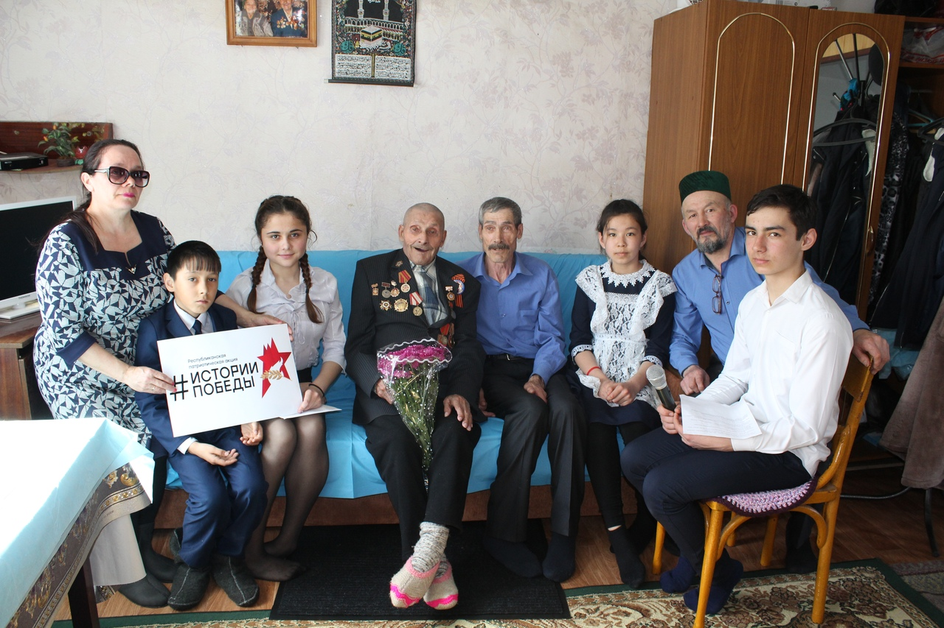

Встреча с участником Курской битвы
Гирфановым Миньяшаром Бурхановичем.
Рассказывает ученик 9-го класса Шакиров Рауль
Наступает 75 год , как закончилась Великая Отечественная война. Многие из ветеранов не дожили - их осталось так мало, среди них Гирфанов Миньяшар Бурханович . Мы - учащиеся школы стараемся почаще их навещать. Вот, очередной раз, я иду навестить его и пообщаться. Подхожу к небольшому старому дому с маленькими окнами, а на воротах весит дощечка с надписью «Здесь живет ветеран ВОВ». Миньяшар Бурханович - единственный, оставшийся в живых ветеран Великой Отечественной войны в деревне Тугузлы.
Ему - 94 год - это трудолюбивый, ответственный дедушка, сильный духом и жизненной энергией.
Все его воспоминания в основном связаны с той страшной войной. Каждый раз он встречает нас с радостью, ведь Миньяшар Бурханович редко выходит из дома, ноги отказывают и поэтому он рад любому общению.
Как только я начал разговор о его прошлом, так у него сразу навернулись слезы.
-Ой, милый, так у меня уже многое стерлось из памяти, мне всё труднее вспоминать,- вздыхает Миньяшар Бурханович.
-Давайте начнём с самого начала,- предложил я, на что Миньяшар Бурханович утвердительно моргнул глазами, полными слез.
-Мне было шестнадцать лет. Я был на сенокосе , когда по дороге проскакал мальчишка на коне ,который кричал страшное слово «Война».
Мы уже ожидали этого, все догадывались, что будет война, но до последнего надеялись и отодвигали эту мысль. До начала войны я работал уже в своем селе, - Миньяшар Бурханович остановил свой рассказ, чтобы выпить глоток воды.
-Когда Вы ушли на фронт?
- В 1943 году ,сразу когда исполнилось 18 лет. 5 го марта исполнилось ,а 25- го призвали.. сначала учебка ,осваивал станковый пулемет.
Затем на эшелонах отправили под Курск и Белгород.. Воевал на Центральном фронте в 53 пулеметной роте 467 ого стрелкового полка . Места многие уже не могу вспомнить. Помню страшный бой у д.Канатовка ,на Украине. Сколько погибло совсем молодых ребят , все поле было усеяно телами солдат, у многих еще не было и семьи. В феврале 1944 -го ранение в ногу и руку, насквозь осколок ,много крови потерял ,хорошо еще санитары нашли, вытащили , потом почти полгода в госпитале ,операции..
Военная комиссия не пустила на фронт, отправили домой….
-А какой момент для Вас был самым страшным и запоминающим?
- На войне, сынок , каждый миг, каждая секунда была таким, но человек ко всему привыкает.
-Ну, конечно, мне хочется спросить, где и как вы узнали о Победе?
-Я был в Тугузлах, работал конюхом на ферме . Там и узнал о Победе!
Потом мы вместе рассматривали фотографии, желтые от времени, военный билет и другие документы Миньяшар Бурханович Гирфанов был стрелком 467 –го стрелкового полка 81-йстрелковой дивизии.
В « Кратком историческом справочнике », читаю о событиях Великой Отечественной войны: бои на Курской дуге ,Орловская операция ,с большим трудом советские войска прорвали оборону противника и вышли к Днепру
И с гордостью представляю, что среди этих солдат был наш земляк Миньяшар Бурханович Гирфанов Он, прошедший через ужасы войны, остался простым, добрым Человеком.
О послевоенной трудовой жизни могут рассказать руки и воспоминания Миньяшар Бурхановича. Всю жизнь он добросовестно трудился и всю жизнь не расставался с лошадьми. Сначала на коне возил почту, солярку, затем был конюхом, скотником Его стаж работы - 42 года. Выйдя на пенсию, дома не сидел и ещё пять лет работал сторожем в складе.
В мирное время к боевым наградам прибавились и мирные награды :значок « Ударник 9-й пятилетки», медаль «Ветеран труда».
Как много это поколение сделало для страны, для жизни и как мало ему надо сейчас: немного внимания, тепла и заботы.
Я благодарю всех, кто завоевал свободу и счастливое детство для меня и моих сверстников.

